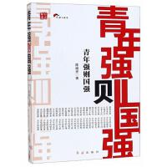 | 题名 | 青 年 强 则 国 强
 | 作者 | 陈继安著 | 索取号 | B8448.4/2437
 | 主题 | 成功心理 | 出版社 | 红旗出版社
内容简介:
本书着重阐述了青年人生的奋斗历程；描绘了青年的性格气质、兴趣爱好、意志品质等个性特征；论述了对青年人格、情操的塑造与培养；指明了青年在理想、道德、爱情问题上因持有的正确立场；展示了青年在需要、动机、情绪、情感、思维、想象等方面的丰富内涵与作用；分析了青年受挫的表现、原因和应对挫折的正确态度；抒发了青年建立友谊、结交朋友、爱美赏美、爱岗敬业、合理消费的胸怀与气度；肯定了青年渴望成才、发展能力、成就事业的抱负与愿景；点赞了青年军人的特殊情怀与崭新风貌。这是一本集知识性、趣味性、可读性于一体的青年读物。

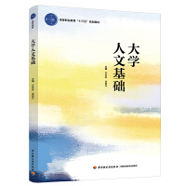 | 题名 | 大 学 人 文 基 础
 | 作者 | 宋凤龄等  主编 | 索取号 | C-43/2
 | 主题 | 人文科学 | 出版社 | 中国轻工业  出版社
内容简介:
本教材在体例编写上紧扣大学语文的人文性特质，紧口人文素养和能力训练两条主线，采取专题的形式来结构章节，把学生在社会生活和职业生涯中所需的人文素养和职场能力分作八个专题。各专题立章的次序分别是：大学精神、人生修养、情感之歌、自然风韵、理想信念、职场思辨、人物风神、艺术之光。内容涵盖教育、文学、文化、艺术、政治、哲学、历史、自然、心理等方面，涉猎面广，涵盖面大，青春、爱情、职场等大学生十分关注的问题都在专题讨论的范畴之内。每一专题又分设“单元导语”帮助学生更好地把握单元主题，并通过“课前热身”侧重实践加深对主题的了解。对每一篇精选文章，文前加有按语，文后设置了文本导读、思考探究、移动阅读和知识链接等相关环节，为学生进一步深化理解相应的专题提供思考线索，并开列相关阅读书目，以进一步拓展学生的阅读空间。

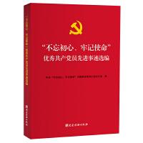 | 题名 | “不忘初心、牢记使命”  优秀共产党员先进事迹选编
 | 作者 | 办公室编 | 索取号 | D263/81
 | 主题 | 生平事迹 | 出版社 | 党建读物出版社
内容简介：
本书为了充分发挥很好共产党员优选事迹的榜样示范作用，营造学优选、当优选的浓厚氛围，中央“不忘初心、牢记使命”主题教育领导小组办公室选取了焦裕禄、李林森、张福清、黄大年、李保国等新老优选典型事迹结集出版，供广大党员干部学习他们秉持理想信念、保持崇高境界、坚守初心使命、敢于担当作为的很好风采。把不忘初心、牢记使命的制度建立好、坚持好，是每位党员都要修好的必修课，要见抓落实的真功夫。每一个党员、干部特别是领导干部必须常怀忧党之心、为党之责、强党之志，积极主动投身其中，切实做到为党分忧、为国尽责、为民奉献。

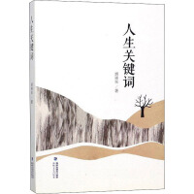 | 题名 | 人 生 关 键 词
 | 作者 | 胡映泉著 | 索取号 | I267/3744
 | 主题 | 散文集 | 出版社 | 海峡文艺出版社
内容简介:
《人生关键词》为散文集，是作者近一年来创作的作品结集，分为“人生关键词”、“生活的河流”、“阅读人生”和“世间百态”“家乡的食事”五个部分。“人生关键词”是一系列关于人生问题的文章，主要结合自身的经历谈自己对这一系列人生问题的理解和感悟。“生活的河流”是一系列回忆生活经历的文章，写的是自己对生活的感悟和思考。“阅读人生”是一系列读书类的文章，谈的是自己的阅读经历、自己对阅读的理解以及对一些书的读后感等。“世间百态”是对一些社会现象的评论文章，结合这些社会现象谈自己对社会的理解和思考。

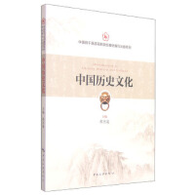 | 题名 | 中 国 历 史 文 化
 | 作者 | 程杰晟主编 | 索取号 | K203/281
 | 主题 | 文化史 | 出版社 | 中国旅游出版社
内容简介:
《中国历史文化》内容兼容并包，通俗易懂，既有一定的理论高度，又有极强的实用性和阅读性。既可以供普通高校、高等职业院校及成人教育的学生和教师在教学和研究中使用，也可以供中国历史文化爱好者和普通读者阅读。《中国历史文化》以中国历史文化为主线，从中国历史文化的载体（文字和书籍）、依托（传统社会结构和制度文化）、精髓（思想文化）、传承（古代教育）、倒影（宗教文化）、遗存（古代建筑）、遗物（器物文化）以及生活中的历史文化等方面进行了全面的勾勒。

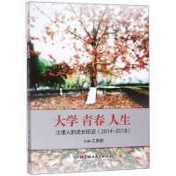 | 题名 | 大 学 青 春 人 生
 | 作者 | 王泰鹏编著 | 索取号 | G641/324
 | 主题 | 德育工作 | 出版社 | 北京理工大学  出版社
内容简介:
《大学青春人生：北理人的成长印迹（2014-2018）》是北京理工大学2018届本科毕业生德育答辩论文集的结集。通过编写《大学·青春·人生》和组织“大学·青春·人生”学生事迹报告会，引导低年级学生借鉴毕业生的经验和教训，促进学校优良学风校风在高低年级学生间的传承；在一系列入学教育的基础上，组织新生撰写德育开题报告，认真思考规划自己的大学生活，明确今后的努力方向和预期目标，通过德育开题激发学生锐意进取的愿望，营造积极向上的学风，有助于他们更好地渡过大学四年，为人生交上一份满意的答卷。...

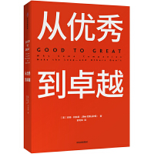 | 题名 | 从 优 秀 到 卓 越
 | 作者 | 俞利军译 | 索取号 | F272/423
 | 主题 | 企业管理 | 出版社 | 中信出版社
内容简介：
揭示了公司保持卓越的秘诀，但书中提到的公司自始至终都出类拔萃。那些业绩平平的公司，如何才能实现从优秀到卓越的跨越？是不是卓越的公司都有所谓的特殊“卓越气质”？发展的瓶颈是不是真的难以突破？针对这些问题，柯林斯和他的研究小组历时5年，阅读并系统整理了6000篇文章，记录了2000多页的专访内容，创建了3.84亿字节的电脑数据，收集了28家公司过去50年，甚至更早的文章，进行了大范围的定性和定量分析，得出了如何使公司从优秀到卓越的令人惊异且振奋的答案。

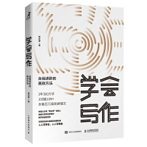 | 题名 | 学 会 写 作
 | 作者 | 粥左罗著 | 索取号 | H052/92
 | 主题 | 写作方法 | 出版社 | 人民邮电出版社
内容简介:
本书大多数人都理解错了写作，认为只有依靠写作为生的人才需要学习这门技能。其实，写作是生存技能，人人都需要，人人都能学好。如今普通人改变命运、实现阶层越迁的机会越来稀缺，写作正是当下一个很好的机会：不需要强大的资源和背景以及人脉积累，只需要一台电脑和一颗想要改变、敢于尝试的心。 2018年3月，在人人都说微信红利殆尽时，作者创立自媒体粥左罗，仅靠写原创文章，1年就积累了40万粉丝，基于3年爆文写作经验，他系统总结了非常具有操作性的写作技巧，希望让更多人学会写作，而且能靠写作赚钱。如何从零开始成为写作高手？《学会写作 自我进阶的高效方法》给出很好的解释，而你需要做的就是马上行动，开始学习，开始写作。因为，这项具有明显复利的技能越早开始学习越好，一旦形成，别人无法在短时间内超过你，时间就是壁垒。

